青岛华通检测评价有限公司
职业病危害因素检测与评价工作公示信息表
用人单位名称 | 青岛西海岸公用事业集团水务有限公司泥布湾污水处理厂
项目名称 | 青岛西海岸公用事业集团水务有限公司泥布湾污水处理厂工作场所职业病危害因素检测
项目地址 | 青岛经济技术开发区银沙滩路77号
联系人 | 方金强
公示信息类别 | ☑定期检测 □评价检测 □委托检测
技术服务项目组人员名单 | 卢禹杉、刘颖、李玲玉、冯国君、李树燕、陈明芬、刘彩娟、张世花
现场调查人员 | 卢禹杉、刘颖 |  |  |  | 陪同人 | 王涛然
现场调查时间 | 2022.05.04 |  |  | 现场采样时间 |  | 2022.05.06
现场采样人员 | 卢禹杉、刘颖
现场影像资料 | 现场调查 | 现场采样 |  |  |  |  | 现场测量
现场影像资料 | 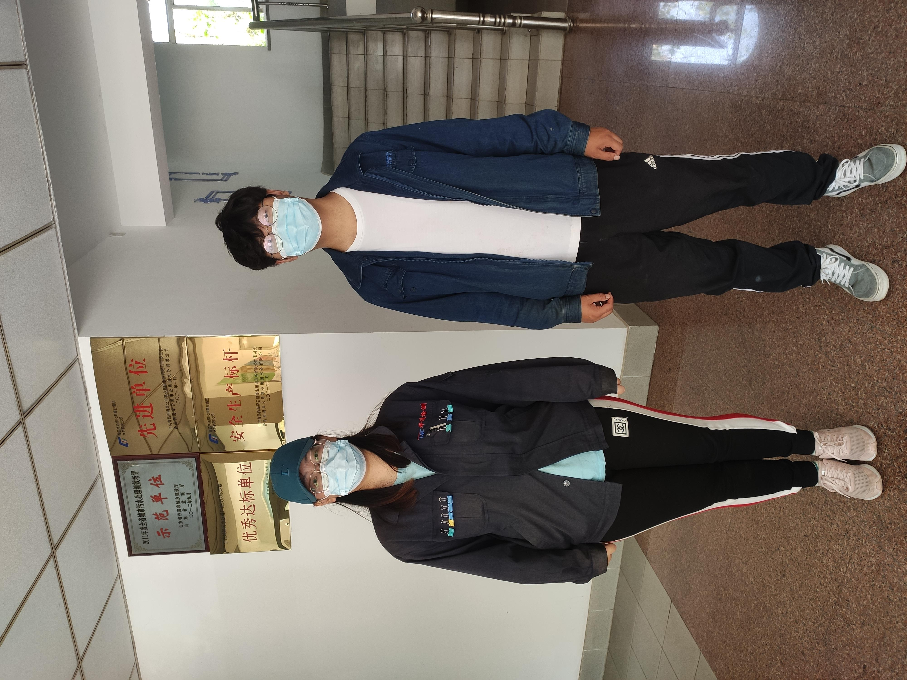 |  | 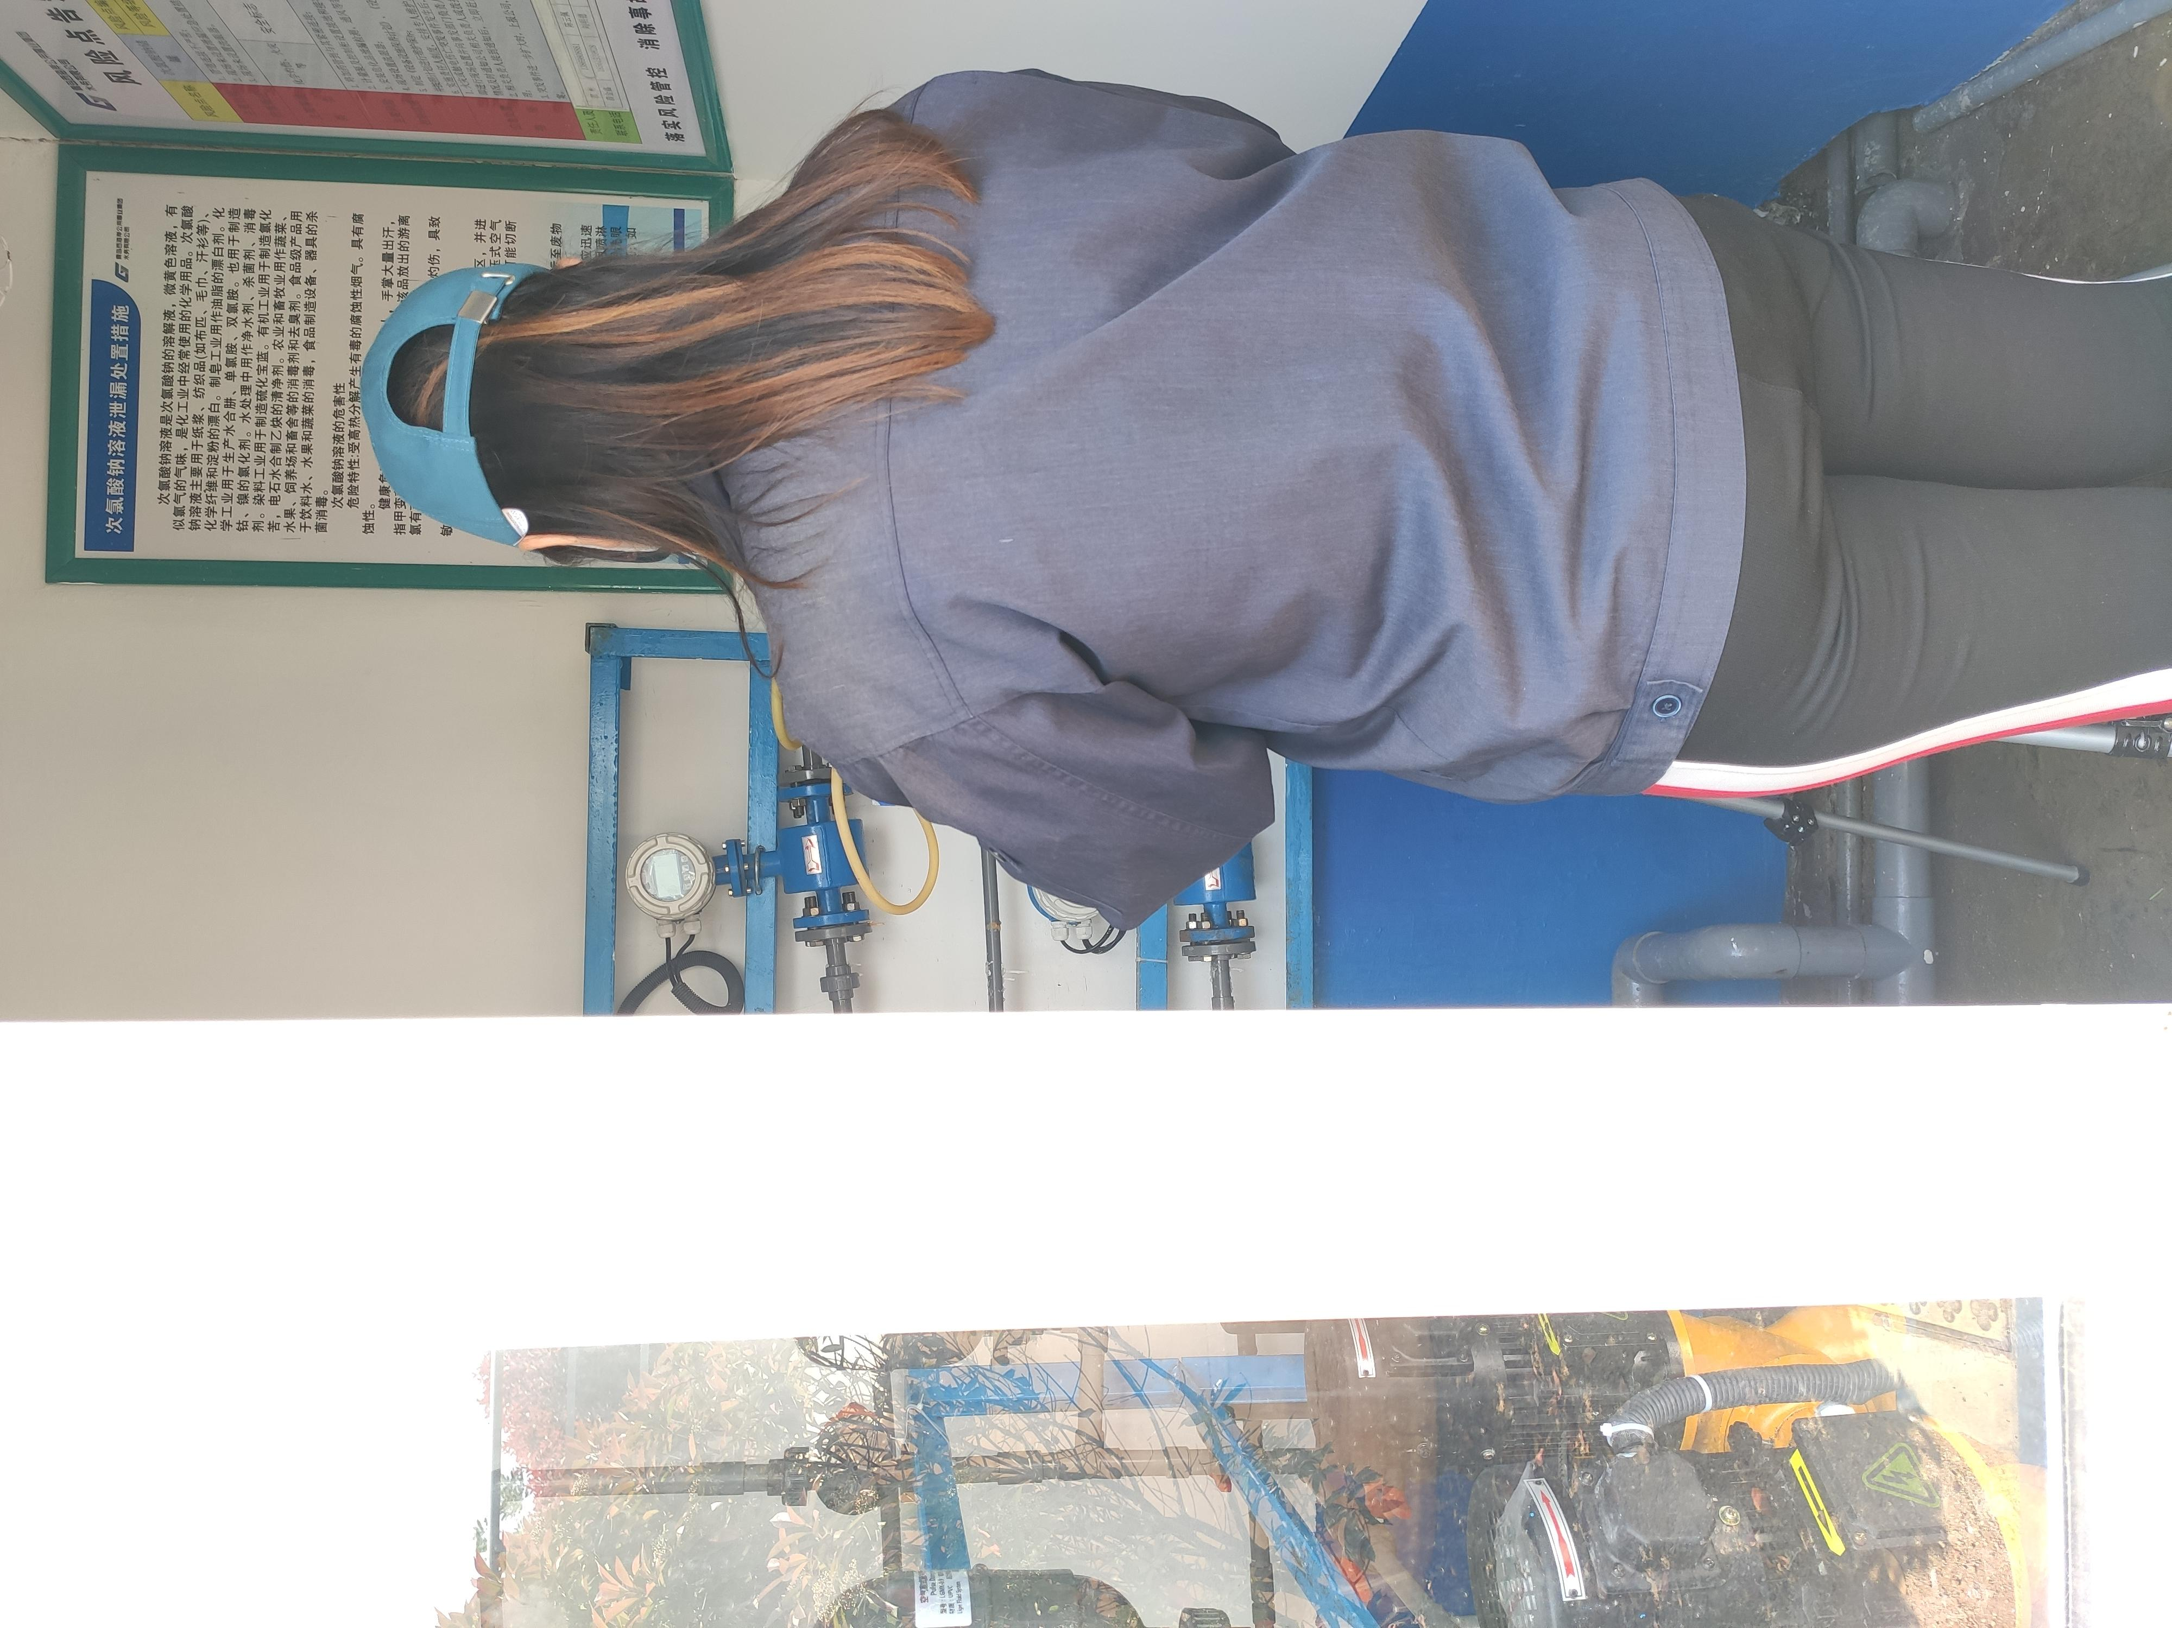 |  |  |  | 